Ime i prezime:
Razred:
Datum

PREŽIVLJAVANJE NA NISKIM TEMPERATURAMA
Prilagodbe živog svijeta na zimske uvjete

Motivacijski sadržaj
Pogledaj video zapis Biomes – The Living Landscapes of Earth. Što uvjetuje rasprostranjenost biljaka i životinja?
___________________________________________________________________.
Izvor sadržaja – udžbenik
Pročitaj tekst Prilagodbe živog svijeta na zimske uvjete u udžbeniku na 54., 55., 56. i 57. stranici. Odgovori na pitanja.
- S obzirom na izmjenu listova, razlikujemo 2 velike skupine drveća: listopadno i vazdazeleno. Koje su prilagodbe listopadnog drveća na niske temperature? Objasni.
_________________________________________________________________________________________________________________________________________________________________________________
- Zašto vazdazeleno drveće s igličastim listovima bolje podnosi niske zimske temperature? Objasni.
______________________________________________________________________________________________________________________
- I neke primorske vrste drveća i grmlja imaju igličaste listove, makar su u tom području zime blage. Možeš li to objasniti prisjećajući se gradiva 5. razreda?
_________________________________________________________________________________________________________________________________________________________________________________
- Zašto za vrijeme zimskih hladnoća nema kukaca, a pojave se s prvim znakovima proljeća?
_____________________________________________________________________________________________________________________
- Opiši kako zimu prežive gujavice, puževi, gušteri, zmije? Poveži svoje objašnjenje s temperaturom tla na različitim dubinama.
______________________________________________________________________________________________________________________
- Kako prezime žabe, ribe, rakovi i druge vodene životinje, ako se jezero ili bara zalede?
______________________________________________________________________________________________________________________
- Što omogućuje srnama, zečevima, lisicama u našim područjima da budu aktivne zimi?
______________________________________________________________________________________________________________________
- Istraži koje su najpoznatije i karakteristične primorske i kontinentalne biljke.
Kontinentalne biljke (3): ________________________________________
Primorske biljke (3): ___________________________________________
- Prouči slike životinja ispod tablice te njihove nazive upiši u tablicu. Pored naziva životinje napiši ima li životinja stalnu ili promjenjivu tjelesnu temperaturu te nabroji kakve prilagodbe ima ta životinja na niske temperature.
NAZIV ŽIVOTINJE | STALNA ili PROMJENJIVA TJELESNA TEMPERATURA | PRILAGODBE NA NISKE TEMPERATURE

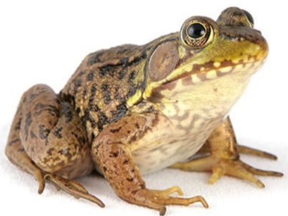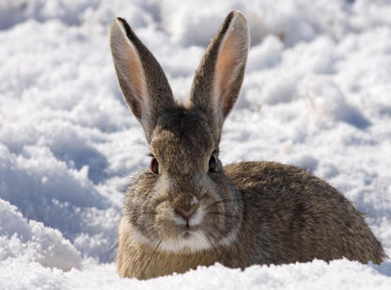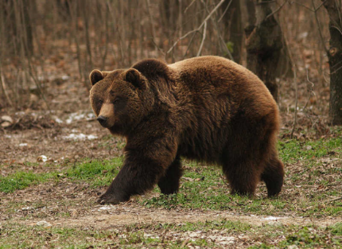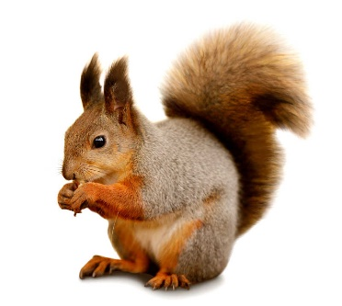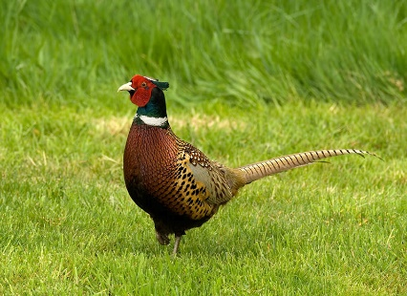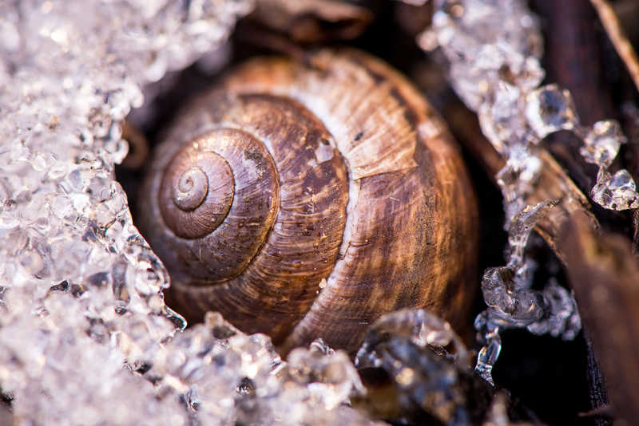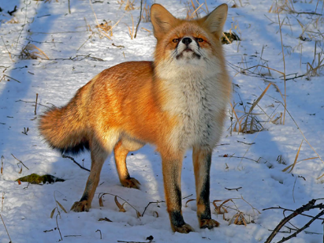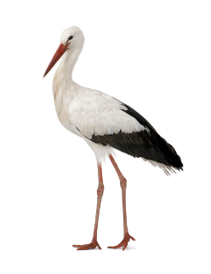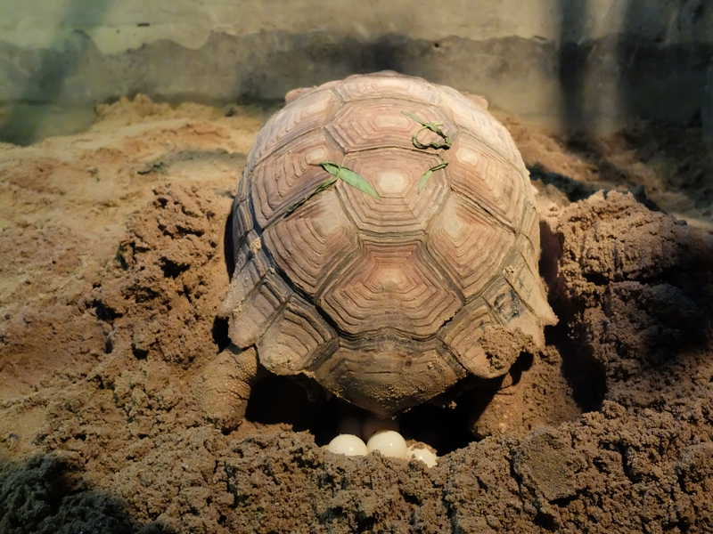

Izvor sadržaja – radna bilježnica
Riješi u radnoj bilježnici 3.i 4. zadatak na 59. stranici.
2. Osmisli pokus kojim bi se pokazao/pokazala kako perje i krzno štite od hladnoće, u radnoj bilježnici na 57. stranici.
Izvor sadržaja – dodatni digitalni alati
Riješi kvizove za vježbu
- Prilagodbe živog svijeta na zimske uvjete
- Promjenjiva ili stalna tjelesna temperatura
- Zima – nestašica hrane

Istraži koje ptice stanarice naseljavaju područje u blizini tvojeg doma ili škole te saznaj kako možeš pridonijeti njihovoj zaštiti tijekom zime. Opis provedbe projekta ćeš pronaći u dodatnim digitalnim sadržajima ISTRAŽI.
Više o mirovanju i zimskom snu pročitaj u ZANIMLJIVOSTIMA.
U Vizualno+ prouči što se događa s bojom krzna kod pojedinih životinja tijekom zime te otkrij što je mitarenje i za koju vrstu životinja je karakteristično.
TVRDNJA | MOJA PROCJENA
TVRDNJA | Potpuno, mogu objasniti drugima | Ima još stvari koje mi nisu posve jasne | Još uvijek miješam te nazive i njihova značenja
Jasno mi je što je stalna, a što promjenljiva tjelesna temperatura.
Mogu navesti 3 primjera životinja sa stalnom i 3 primjera životinje s promjenljivom tjelesnom temperaturom.
Mogu navesti prilagodbe životinja sa stalnom tjelesnom temperaturom te primjere prilagođavanja na hladnoću životinja s promjenljivom tjelesnom temperaturom.

